Весенний праздник для детей 1-й младшей группы

«Паровозик из Ромашково»
Действующие лица
Взрослые: Ведущий и Паровозик
Дети и Ведущий входят в зал под музыку
Ведущий
Зажурчал ручей в овражке,
Прилетели с юга пташки,
Греет солнышко с утра
В гости к нам пришла … (Весна)
Песня о весне (по выбору)
Ведущий
А ну, прислушаемся, дети,
Кто-то к нам на праздник едет.
В зал въезжает Паровозик под музыку «Пых – пых, паровозик».
Паровозик-перевозик,
Всех он возит, всех он просит.
Паровозик
Чух-чух! - пыхчу,
Пыхчу, ворчу -
Стоять на месте не хочу!
Колесами стучу, верчу -
Садись скорее, прокачу!
Ведущий. Куда мы поедем?
Паровозик. Я отвезу вас солнышко встречать! Внимание! Поезд отправляется!

Дети, сидя на стульчиках, поют песню «Паровоз»

Звучит фонограмма звуков деревни - голоса птичьего двора.
Паровозик. Первая остановка - моя родная деревня Ромашково.
Ведущий. А мы не опоздаем встретить солнышко?
Паровозик. Но разве мы можем не остановиться в Ромашково? Ведь это моя родина. В моей деревне живут такие замечательные домашние птицы.
Ребёнок
Стихотворение об утятах???
Танец "Утята"
Паровозик. А вот перед нами целая птичья семья - курица и цыплята.
Ребёнок
Как у нашей у наседки
Замечательные детки:
Маня, Ваня и Петруша...
Вот какая наша клуша!

Ведущий. Куд-куда? Куд-куда?
Ну-ка, ну-ка, все сюда!
Ну-ка, к маме под крыло!
Куд-куда вас понесло?
Песня "Цыплята" А. Филиппенко
Паровозик
В небе коршун кружится
третий час подряд.
Но ему, разбойнику,
не украсть цыплят.
Игра "Цыплята, курица и коршун" (авторская)
Дети -"цыплята" ходят за воспитателем-"курочкой" под песню.
Ведущий Курочка-хохлатка по двору ходила,
Курочка-хохлатка деточек учила:
"Ко-ко-ко, погуляйте!
Ко-ко-ко, не зевайте!
Если коршун налетит
(В небе он давно кружит),
Сразу к маме под крыло,
Ко-ко-ко, ко-ко-ко!"
На проигрыш "цыплята" бегают врассыпную по залу. На заключительную часть вылетает "коршун", "цыплята" прячутся за "курочку". "Курочка" не подпускает "коршуна" к малышам.

Паровозик
Чу-чу-чу, - спешу, спешу,
Черным дымом я дышу.
Дел не счесть у паровоза:
День и ночь кручу колеса,
Отдыхать я не хочу,
Через чащи вдаль качу.

Ведущий. А мы не опоздаем встретить солнышко?
Музыкальная игра «Пых – пых, паровозик».
Паровозик
Вот и доехали мы до станции "Солнышкино". Давайте позовем Солнышко.
Все
Солнышко, солнышко!
В зал под фонограмму пения птиц выносят Солнышко.
Ведущий
Золотое солнышко
Мне шепнуло на ушко.
Солнышко (запись)

Буду по небу гулять,
Буду землю согревать,
Буду всем тепло давать:
В речке - водичке,
Птичке-невеличке,
В поле - цветочку,
Белому грибочку,
Бабке да дедке,
Чтобы были крепки,
Внученьке Маше,
Чтобы стала краше,
Внуку Антошке,
Чтоб не мерзли ножки,
Да пускай котик
Греет свой животик.
А пока вставайте,
Солнышко встречайте!

Дети подпевают песню-хоровод
Хоровод "Солнышко"

Солнышко угощает всех солнечными конфетами, чтобы дети быстрее подрастали, Паровозик дарит свой портрет для раскрасок .

Атрибуты: «Паровозик», стулья для «паровозика», шапочка курицы, шляпа для «Коршуна», «Солнышко» на палочке или леске, угощение «солнышки».

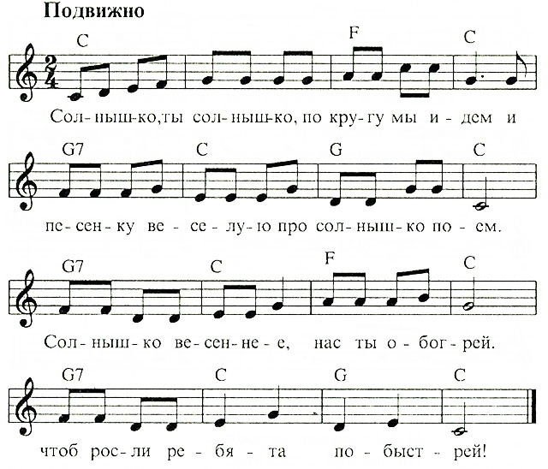
СОЛНЫШКО
Сл. и муз. М. Картушиной
Солнышко, ты солнышко, Дети, взявшись за руки.
По кругу мы идем идут по кругу.
И песенку веселую
Про солнышко поем.
Припев:
Солнышко весеннее, Изображают руками
Нас ты обогрей, "фонарики"

Чтоб росли ребята Постепенно поднимают
Побыстрей! руки вверх, показывая, как растут.

На репризу (проигрыш без слов) дети хлопают в ладоши.

Улыбнулось солнышко, "Пружинят", поддерживая
На ребят взглянуло левой ладонью локоть правой руки, указательным пальцем правой руки касаются щеки и качают головой.
И ладошки жаркие Вытягивают вперед руки
Детям протянуло. с развернутыми ладонями вверх.
Припев. Делают те же движения.

Засмеялось солнышко: Кружатся, подняв руки
"Пусть звенит капель! вверх.
Пусть кружится в небе
Солнца карусель!"
Припев.

